| Parámetro | Ram de uso Diario | Ram de servidor |
| --- | --- | --- |
| MODELO | Kingston FURY Beast DDR5 4800MHz 32GB CL38 | Kingstrons KSM48E40BD8KI-32HA |
| Tecnología | DDR5 | DDR5, RDIMM, ECC. |
| Latencia | 15-18 CL | 10-15 o menor |
| Ancho de Banda | 17.0 GB/s - 28.8 GB/s | 25 GB/s - 50 GB/s o más |
| Corrección de errores | Generalmente sin ECC | Incluyen ECC |
| Fiabilidad | No se busca | Alta fiabilidad |
| Costo | 30-100$ por 16GB | 100-300$ por 16GB |
| Buffer | No tienen | Si incluyen |
|  |  |  |

Propósito y Uso:

RAM de Servidor: Diseñada para cargas pesadas, alta estabilidad y funcionamiento continuo en centros de datos y aplicaciones empresariales.

RAM de Escritorio: Optimizada para tareas personales como navegación, juegos y edición de documentos, priorizando costo y compatibilidad.

Escalabilidad y compatibilidad:

RAM de uso diario: Son más compatibles pero limitadas en expansión.

RAM de servidor: Requiere placas base concretas, pero es muy escalable.

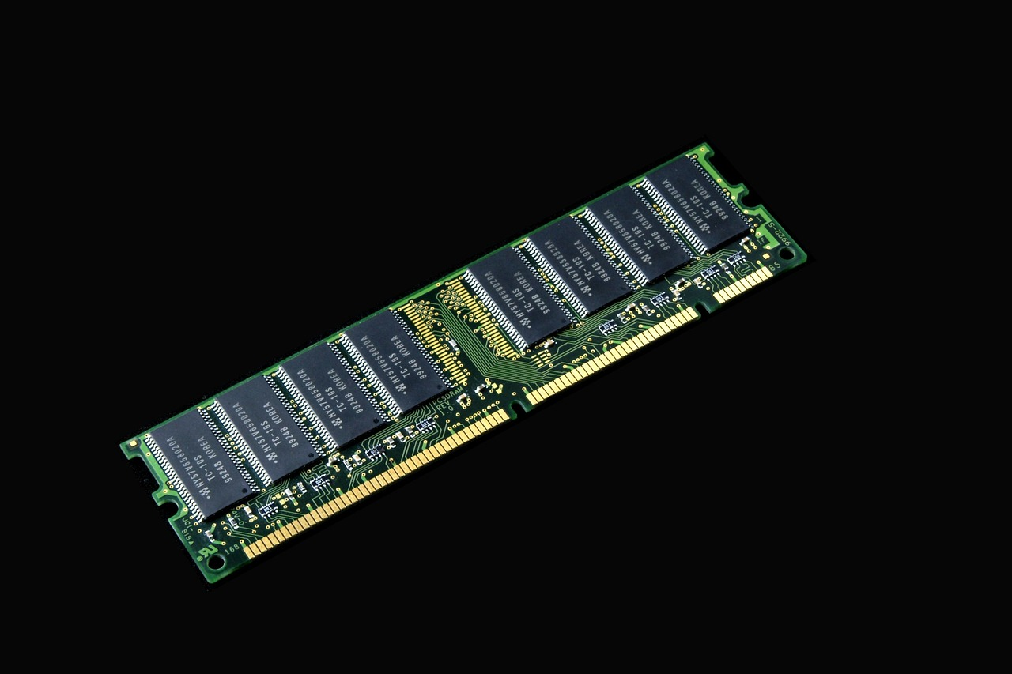

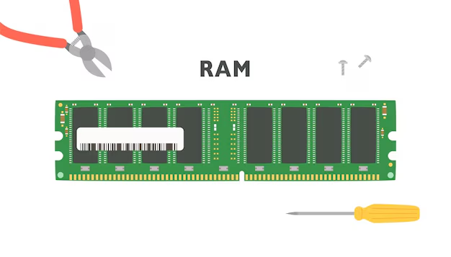

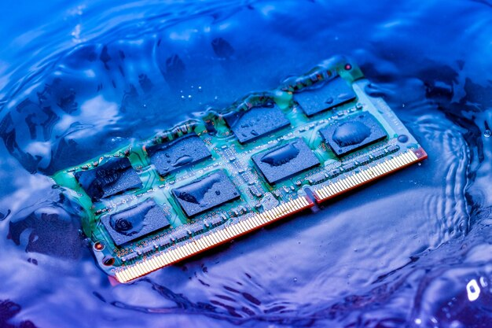

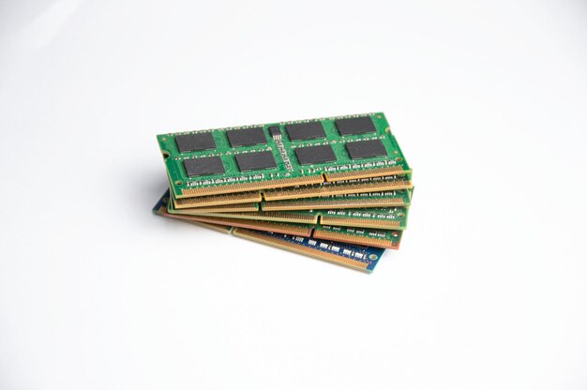

Серверная оперативная память и её отличия от обычной